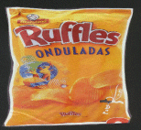PATATES
OLIVES 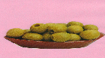
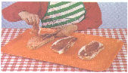 ENTREPÀ DE PERNIL
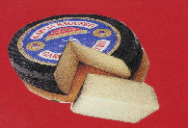 ENTREPÀ DE FORMATGE

PA AMB FUET 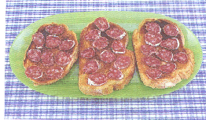
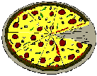 PIZZA

PATATES
ATMETLLES
OLIVES

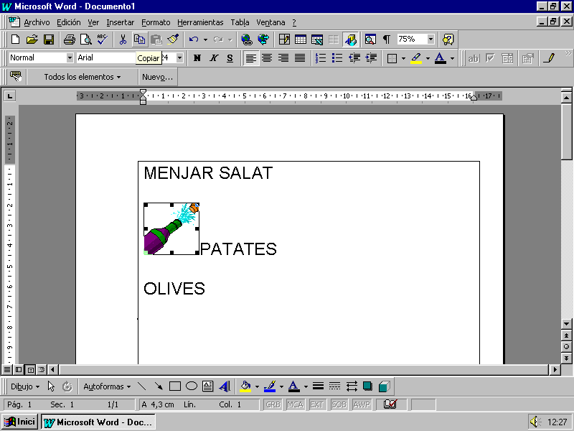

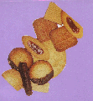GALETES
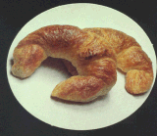CROISSANT
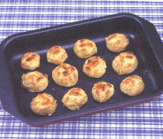PANELLETS
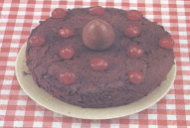PASTÍS DE XOCOLATA

MAGDALENES 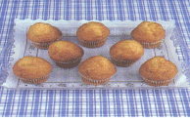
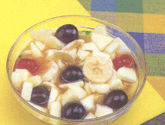
AMANIDA DE FRUITES

PATATES
ATMETLLES
OLIVES

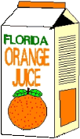SUCS DE FRUITES
REFRESC DE LLIMONA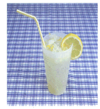

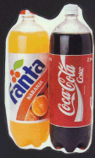 REFRESC DE TARONJA I DE COLA

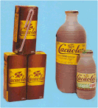 BATUT DE XOCOLATA

PATATES
ATMETLLES
OLIVES

ESCULL I ESCRIU ...

- _________________
- _________________
- _________________
- _________________

- _________________
- _________________
- _________________
- _________________

- _________________
- _________________

- _________________
- _________________
- _________________
- _________________

TORNAR A LA HISTÒRIA

